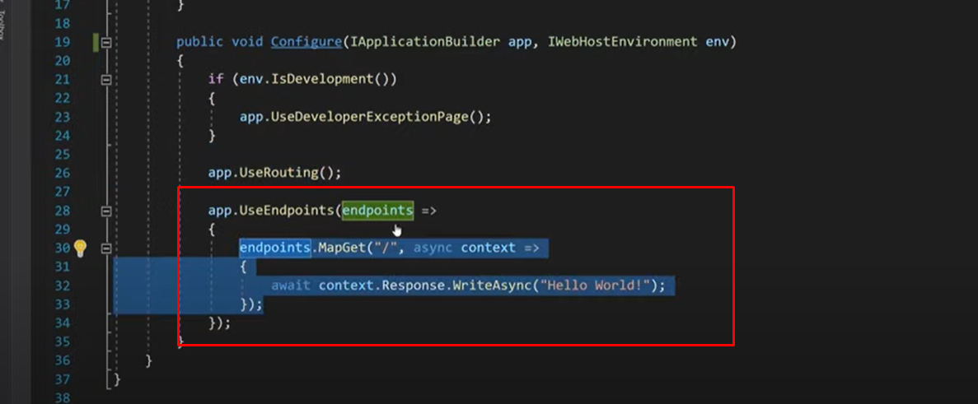

useRoting quyết định route nào được request

useEndPoints định nghĩa endpoint để sử dụng

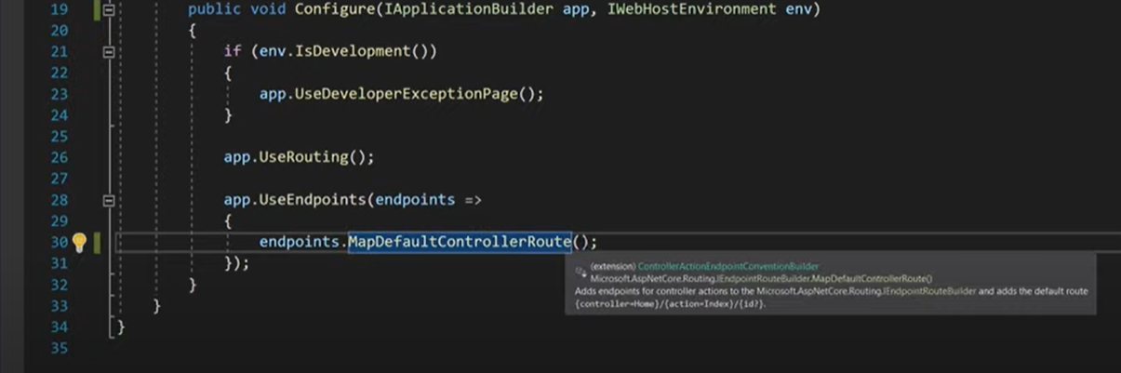

Default route for controller

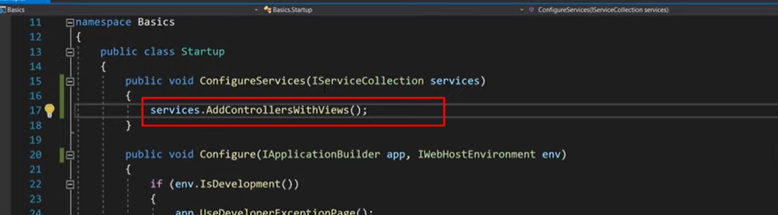

Có thể sử dụng controller với view

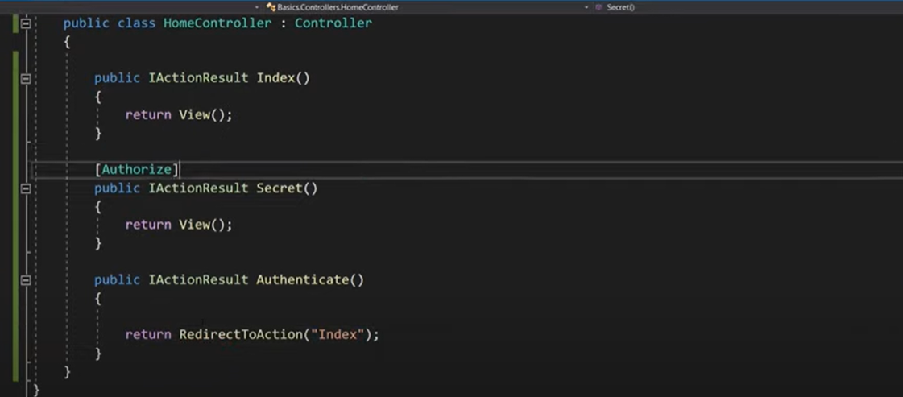

Index là trang homepage

Secret là trang có add attribute Authorize, cho phép user truy cập vào method hay không

Authenticate là medthod để authen

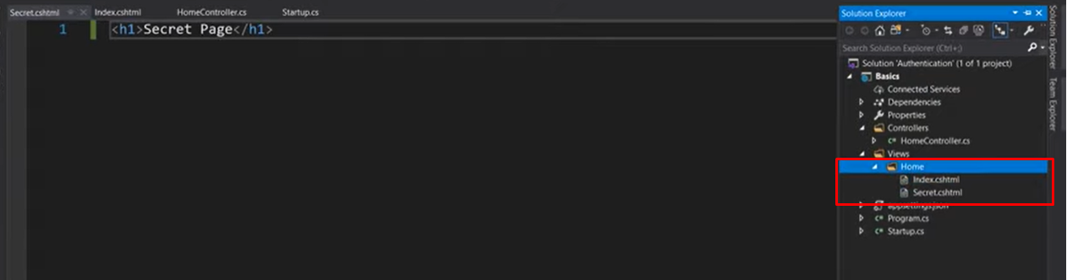

Tạo view index và secret để test

Index là hôm

Secret là page yêu cầu phải authen thì mới truy cập được

Mỗi request sẽ đi qua middelware theo trình tự code

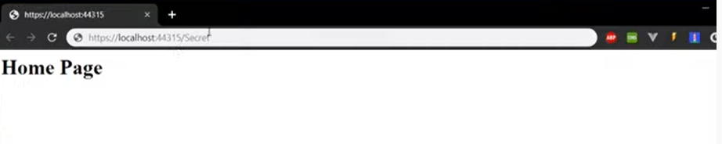

Truy cập homepage ok

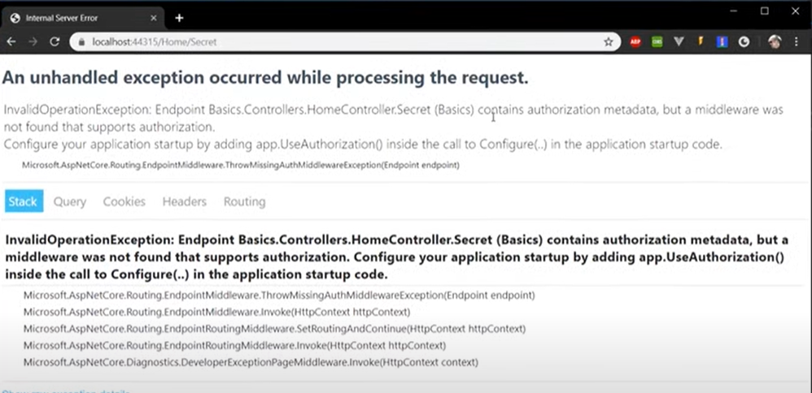

Truy cập secret page thì gặp lỗi vì chưa add middelware authorize

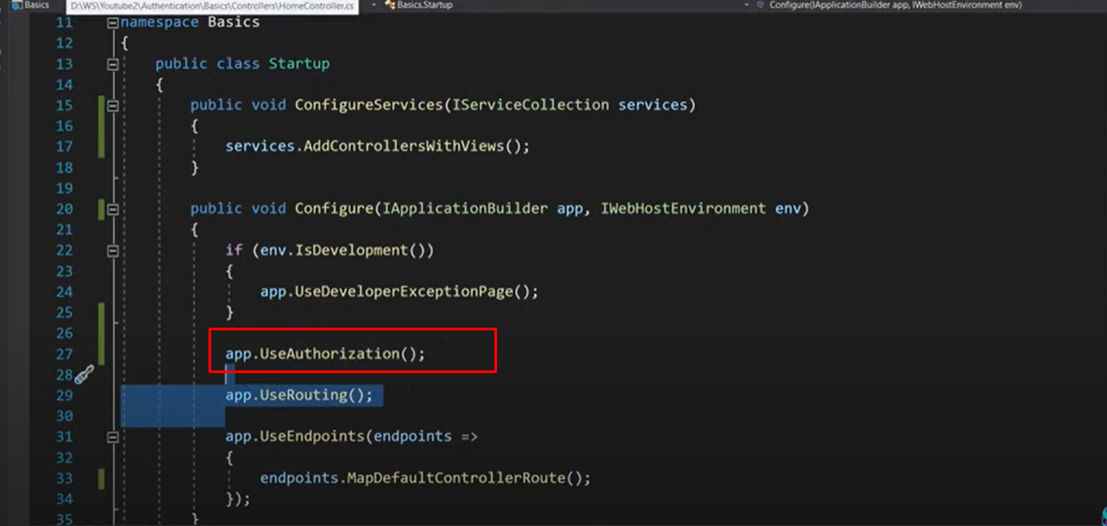

Add vào

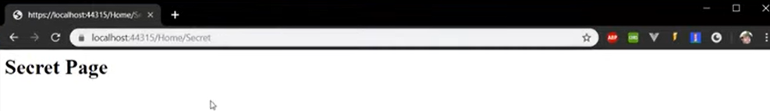

Giờ thì đã vào được

Bở vì authorize được add trước routing, nên nó ko authorize cái request đó

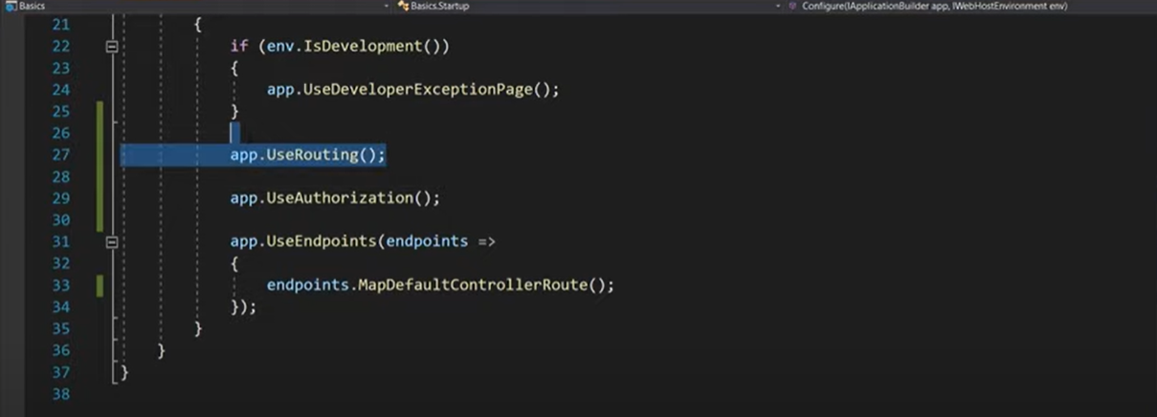

* Add authorize sau routing
* Định hướng tới route, xác thực xem cho phép ko, rồi mới request endpoint

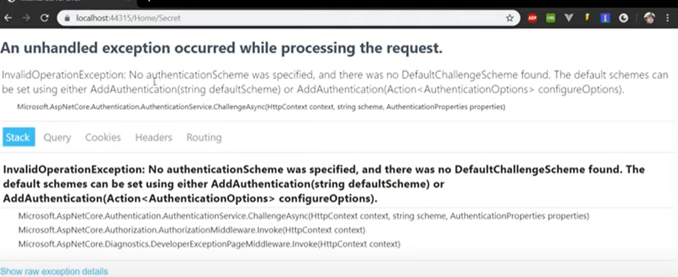

Khi đó sẽ gặp lỗi ko được authen

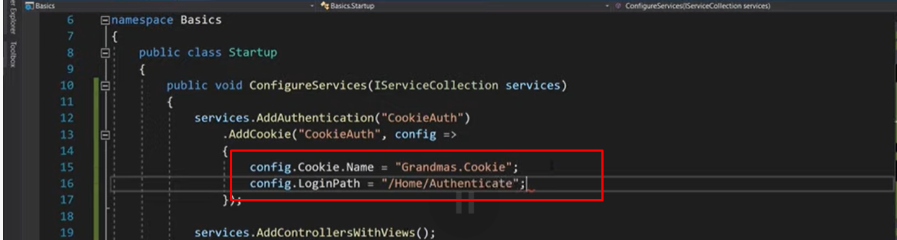

Add service authen vào

Trong này sử dụng schema AddCookie với tên là cookieAuth, và có name = gramas như trên

Cấu hình lại loginpath, và nó sẽ đi tới page authenticate

Như vậy khi request đến trang nào mà chưa đăng nhập thì sẽ bị redirect về trang authenticate

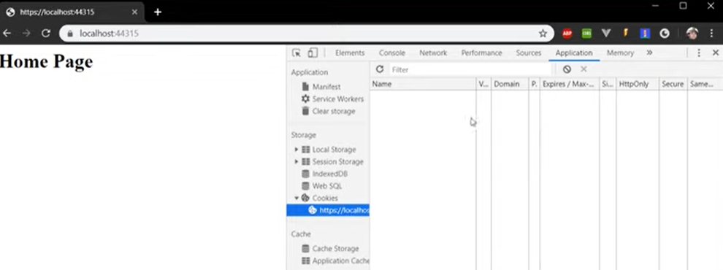

Hiện tại khi request thì không có gì trong cookie

* Tạo user đăng nhập

Claim là 1 abtract contruct và claim object là claim implementation

Và microsoft chọn dùng class claim để implemt claim( các object chứa thông tin đăng nhập)

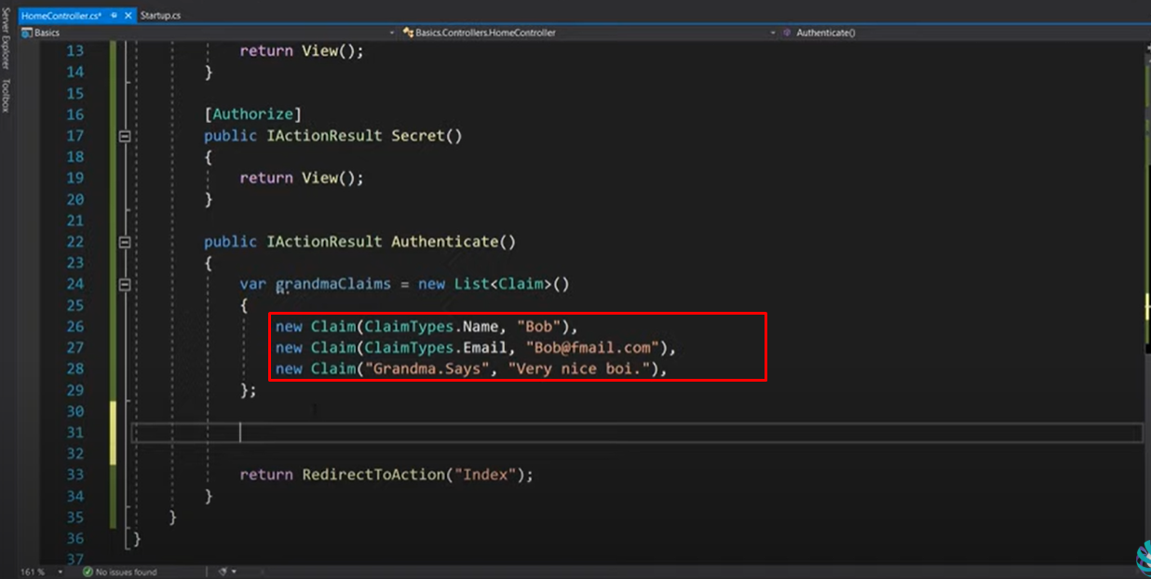

Tạo các claim ứng với user

Name vào email lấy từ ClaimTypes

Còn grandma.Says là tự định nghĩa

Các trường trong claim là từ người dùng đăng nhập đưa vào, vào cần thì có thể lấy các trường này ra lại

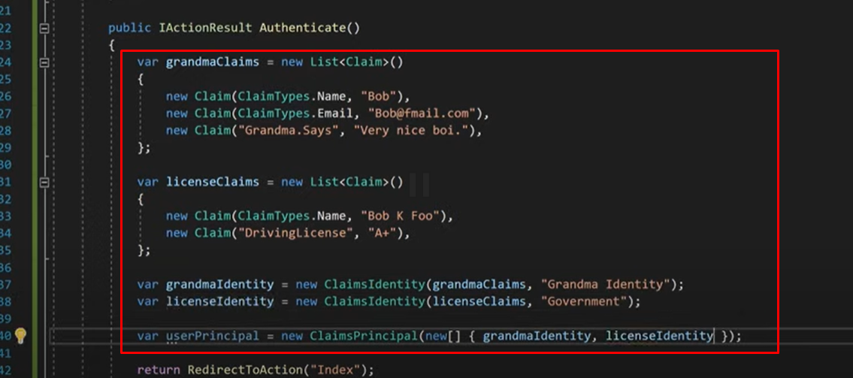

Chúng ta có thể có nhiều claim, mỗi claim đại diện cho 1 cách thức đăng nhập chả hạn

Sau đó tạo ClaimIdentity của từng cái

Và tạo claimsPrincipal từ các Identity đó

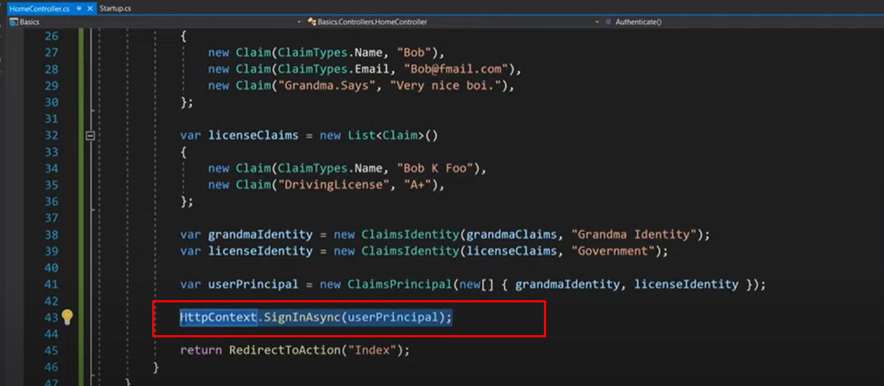

Cuối cùng gọi function này để đăng nhập

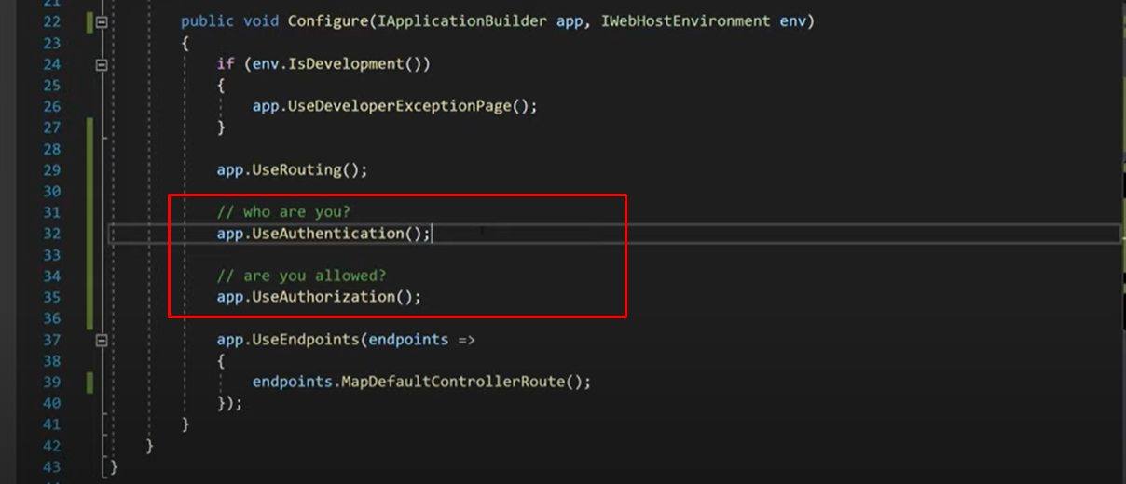

Sử dụng authentication trước author, phải biết là ai trước mới tiến hành cho phép

Authen sẽ xác nhận là user nào bằng các claim và add vào cookie nhờ service addAuthen đã add trước đó

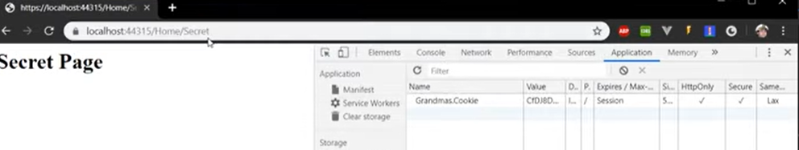

Khi đó có thể truy cập page có authen attribute

Và có cookie lưu lại

Trong add authen service là những config cho cookie

Còn cookie được lưu lại chính là object được tại từ các claim